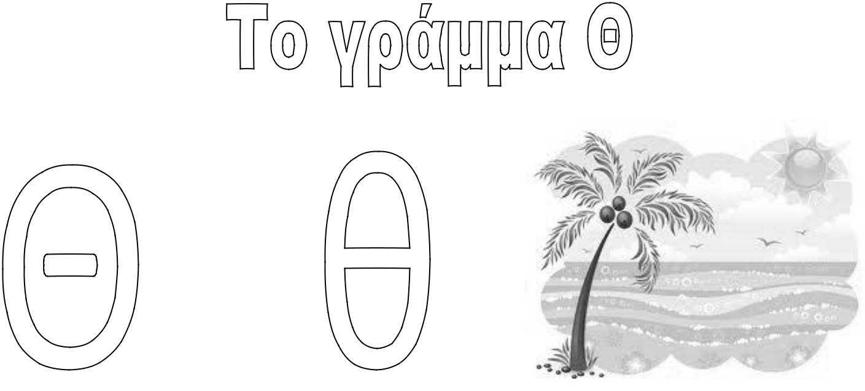

  - Γράφω Θ και θ πολλές φορές

- _________________________________________________________

θ _________________________________________________________

- _________________________________________________________

θ _________________________________________________________

  - Κυκλώνω τις λέξεις που έχουν το Θ
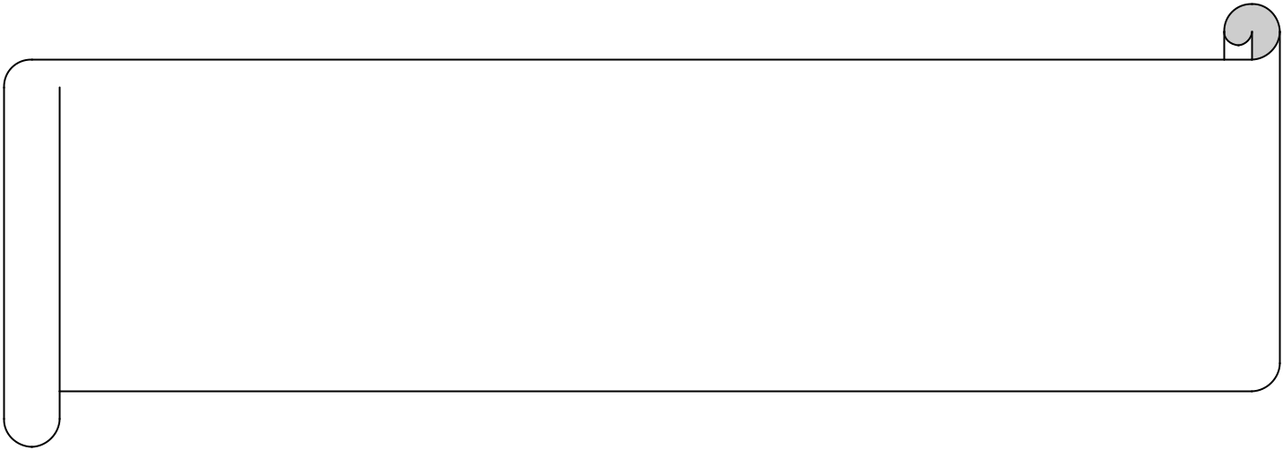

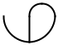 Καραγκιόζης

θρανίο

θυρωρός

φως

θάλασσα

τηλέφωνο

καλοριφέρ

καθρέφτης

λάμπα

Θανάσης

μπότες

πατάτα

σαλόνι

μαξιλάρι

Ελένη

λογαριασμός

σχολείο

τσάντα

μάθημα

μαμά

νυχτώνει

καρότα

υπολογιστής

μολύβι

παραλία

θεά

- Φτιάχνω συλλαβές με το θ και διαβάζω δυνατά

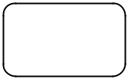

α
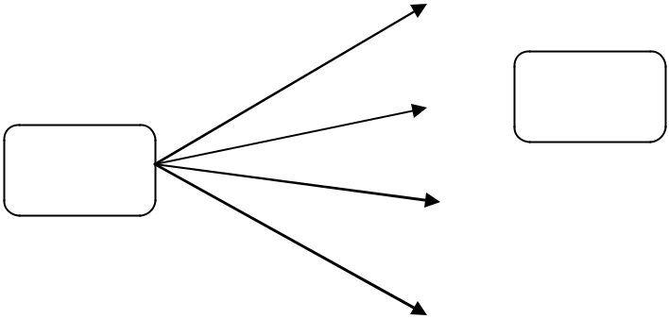

μ

ζ
ε

η

- Ζωγραφίζω τις εικόνες που έχουν το θ
